询比采购文件

（综合评分法）
项目号：CG2506022

项目名称：大足区规划展览馆西门位置业务用房设施设备采购

采 购 人：重庆市大足区大双实业发展有限公司

代理机构：重庆鑫誉工程管理有限责任公司

编制时间：二〇二五年六月

一、项目内容
项目名称 | 采购预算  （元） | 资金来源 | 投标保证金（万元） | 备注
大足区规划展览馆西门位置业务用房设施设备采购 | 119172.00 | 自筹资金 | 0.2 | 不接受联合体投标

二、资格条件
（一）一般资质条件
1.具有独立承担民事责任的能力；
2.具有良好的商业信誉和健全的财务会计制度；
3.具有履行合同所必需的设备和专业技术能力；
4.有依法缴纳税收和社会保障资金的良好记录；
5.参加政府采购活动前三年内，在经营活动中没有重大违法记录；
6.法律、行政法规规定的其他条件。
（二）特定资质条件

无。

项目技术要求
（一）采购清单
序号 | 名称 | 规格 | 技术参数 | 单位 | 数量 | 单价 | 合计 | 参考图片
1 | 办公桌 | 240*120 | 1、基材：采用E1级三聚氰胺板，符合GB/T 15102-2017 浸渍胶膜纸饰面纤维板和刨花板或GB/T 17657-2013 人造板及饰面人造板理化性能试验方法，表面胶合强度≥0.60MPa，含水率3.0%～13.0%，甲醛释放限量＜0.4mg/m³。  2、封边条：采用优质PVC封边条，符合QB/T 4463-2013 家具用封边条技术要求，可迁移元素（可溶性重金属）铅（Pb）、镉（Cd）、铬（Cr）、汞（Hg）、砷（As）、钡（Ba）、锑（Sb）、硒（Se）未检出。邻苯二甲酸酯未检出。  3、胶水：采用优质净味拼板胶，符合 GB18583-2008室内装饰装修材料胶粘剂中有害物质限量，总挥发有机物≤22G/L,笨≤0.02g/kg，游离甲醛≤0.1g/kg。  4、三合一：采用优质三合一连接件，符合GB/T 3325-2017 金属家具通用技术条件  QB/T 3826-1999 轻工产品金属镀层和化学处理层的耐腐蚀试验方法 中性盐雾试验(NSS)法，其中，耐腐蚀等级达10级。 | 套 | 18 | 667 | 12006 | 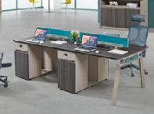
2 | 办公椅 | 常规 | 面料：优质透气网布饰面，防潮、防污处理； 阻燃海绵：回弹率≥55%；拉伸强度≥135kPa；伸长率≥180%；撕裂强度≥3.3N/cm；燃烧性能（阻燃B1级）检测合格；检验依据需符合《GB/T 10802-2006通用软质聚醚型聚氨酯泡沫塑料》和《GB 8624-2012建筑材料及制品燃烧性能分级》标准要求。 | 套 | 25 | 266.67 | 6666.75 | 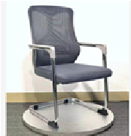
3 | 3人沙发 | 180*75*85 | 三人沙发长1米8，宽75公分，高85公分，实木框架。面皮猫抓皮，单人长80公分，宽75公分，高85公分，实木框架，猫抓皮 | 套 | 5 | 1127.67 | 5638.35 | 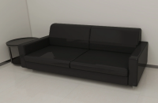
4 | 单人沙发 | 80*75*85 | 三人沙发长1米8，宽75公分，高85公分，实木框架。面皮猫抓皮，单人长80公分，宽75公分，高85公分，实木框架，猫抓皮 | 套 | 9 | 574.67 | 5172.03 | 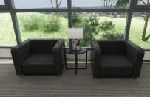
5 | 茶几 | 60*60*高45 | 1、基材：采用E1级三聚氰胺板，符合GB/T 15102-2017 浸渍胶膜纸饰面纤维板和刨花板或GB/T 17657-2013 人造板及饰面人造板理化性能试验方法，表面胶合强度≥0.60MPa，含水率3.0%～13.0%，甲醛释放限量＜0.4mg/m³。  2、封边条：采用优质PVC封边条，符合QB/T 4463-2013 家具用封边条技术要求，可迁移元素（可溶性重金属）铅（Pb）、镉（Cd）、铬（Cr）、汞（Hg）、砷（As）、钡（Ba）、锑（Sb）、硒（Se）未检出。邻苯二甲酸酯未检出。  3、胶水：采用优质净味拼板胶，符合 GB18583-2008室内装饰装修材料胶粘剂中有害物质限量，总挥发有机物≤22G/L,笨≤0.02g/kg，游离甲醛≤0.1g/kg。  4、三合一：采用优质三合一连接件，符合GB/T 3325-2017 金属家具通用技术条件  QB/T 3826-1999 轻工产品金属镀层和化学处理层的耐腐蚀试验方法 中性盐雾试验(NSS)法，其中，耐腐蚀等级达10级。  5、钢架：符合GB/T 3325-2017 金属家具通用技术条件和GB/T 3826-1999 轻工产品金属镀层和化学处理层的耐腐试验方法 中性盐雾试验（NSS）法，金属喷漆（塑）涂层硬度≥4H，金属喷漆（塑）涂层附着力1级，耐腐蚀等级10级；（不含抽柜） | 套 | 5 | 410.67 | 2053.35 | 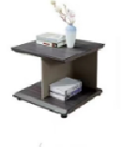
6 | 文件柜 | 40*80*180 | 1．横梁：采用40*80*1.8MM冷轧钢板,经精密冷拔成型，表面经  喷沙除锈，然后静电喷涂处理，正常使用不易腐蚀生锈。  2．扶手：采用1.3MM钢板，一次成型然后焊接面成，扶手圆弧处采用∮12钢管焊接加固，静止承载力达120KG，表面处理采用打磨抛光。  3脚：采用1.3MM钢板经一次成型，然后焊接而成，形状结构按有关力学原理设计，一对脚能承载静止力1000KG，而没有明显变形，表面处理采用打磨抛光。  4．座板：采用1.3MM优质钢板经一次成型，表面经过反复打磨抛光，整体承载力不低于150KG。  5． 座板装饰条：表面采用钢板压铸成型，内芯采用2.0MM鞍钢经精密冷拔成型后焊接处理，表面处理采用打磨抛光加硬处理。  6．包装方式：纸箱包装。 | 套 | 23 | 564.33 | 12979.59 | 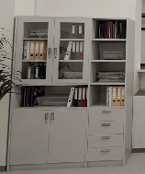
7 | 会议桌 | 221*50 | 1、基材：采用E1级三聚氰胺板，符合GB/T 15102-2017 浸渍胶膜纸饰面纤维板和刨花板或GB/T 17657-2013 人造板及饰面人造板理化性能试验方法，表面胶合强度≥0.60MPa，含水率3.0%～13.0%，甲醛释放限量＜0.4mg/m³。  2、封边条：采用优质PVC封边条，符合QB/T 4463-2013 家具用封边条技术要求，可迁移元素（可溶性重金属）铅（Pb）、镉（Cd）、铬（Cr）、汞（Hg）、砷（As）、钡（Ba）、锑（Sb）、硒（Se）未检出。邻苯二甲酸酯未检出。  3、胶水：采用优质净味拼板胶，符合 GB18583-2008室内装饰装修材料胶粘剂中有害物质限量，总挥发有机物≤22G/L,笨≤0.02g/kg，游离甲醛≤0.1g/kg。  4、三合一：采用优质三合一连接件，符合GB/T 3325-2017 金属家具通用技术条件  QB/T 3826-1999 轻工产品金属镀层和化学处理层的耐腐蚀试验方法 中性盐雾试验(NSS)法，其中，耐腐蚀等级达10级。 | 套 | 15 | 390 | 5850 | 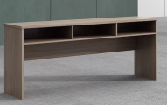
8 | 会议椅 | 常规 | 面料：优质透气网布饰面，防潮、防污处理； 阻燃海绵：回弹率≥55%；拉伸强度≥135kPa；伸长率≥180%；撕裂强度≥3.3N/cm；燃烧性能（阻燃B1级）检测合格；检验依据需符合《GB/T 10802-2006通用软质聚醚型聚氨酯泡沫塑料》和《GB 8624-2012建筑材料及制品燃烧性能分级》标准要求。  配件：钢脚架坚固耐用。  颜色：黑色。 | 个 | 45 | 225.67 | 10155.15 | 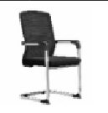
9 | 4人布艺沙发 | 3000*1100*750 | 实木框卡座沙发长3000X1100x750，高档绒布面料 | 套 | 1 | 2464 | 2464 | 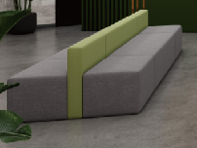
10 | 10人会议桌 | 390*140 | 1、基材：采用E1级三聚氰胺板，符合GB/T 15102-2017 浸渍胶膜纸饰面纤维板和刨花板或GB/T 17657-2013 人造板及饰面人造板理化性能试验方法，表面胶合强度≥0.60MPa，含水率3.0%～13.0%，甲醛释放限量＜0.4mg/m³。  2、封边条：采用优质PVC封边条，符合QB/T 4463-2013 家具用封边条技术要求，可迁移元素（可溶性重金属）铅（Pb）、镉（Cd）、铬（Cr）、汞（Hg）、砷（As）、钡（Ba）、锑（Sb）、硒（Se）未检出。邻苯二甲酸酯未检出。  3、胶水：采用优质净味拼板胶，符合 GB18583-2008室内装饰装修材料胶粘剂中有害物质限量，总挥发有机物≤22G/L,笨≤0.02g/kg，游离甲醛≤0.1g/kg。  4、三合一：采用优质三合一连接件，符合GB/T 3325-2017 金属家具通用技术条件  QB/T 3826-1999 轻工产品金属镀层和化学处理层的耐腐蚀试验方法 中性盐雾试验(NSS)法，其中，耐腐蚀等级达10级。  5、钢架：符合GB/T 3325-2017 金属家具通用技术条件和GB/T 3826-1999 轻工产品金属镀层和化学处理层的耐腐试验方法 中性盐雾试验（NSS）法，金属喷漆（塑）涂层硬度≥4H，金属喷漆（塑）涂层附着力1级，耐腐蚀等级10级；（不含抽柜） | 套 | 1 | 2258.67 | 2258.67 | 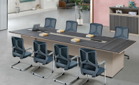
11 | 班台 | 240*100 | 1、基材：采用E1级三聚氰胺板，符合GB/T 15102-2017 浸渍胶膜纸饰面纤维板和刨花板或GB/T 17657-2013 人造板及饰面人造板理化性能试验方法，表面胶合强度≥0.60MPa，含水率3.0%～13.0%，甲醛释放限量＜0.4mg/m³。  2、封边条：采用优质PVC封边条，符合QB/T 4463-2013 家具用封边条技术要求，可迁移元素（可溶性重金属）铅（Pb）、镉（Cd）、铬（Cr）、汞（Hg）、砷（As）、钡（Ba）、锑（Sb）、硒（Se）未检出。邻苯二甲酸酯未检出。  3、胶水：采用优质净味拼板胶，符合 GB18583-2008室内装饰装修材料胶粘剂中有害物质限量，总挥发有机物≤22G/L,笨≤0.02g/kg，游离甲醛≤0.1g/kg。  4、三合一：采用优质三合一连接件，符合GB/T 3325-2017 金属家具通用技术条件  QB/T 3826-1999 轻工产品金属镀层和化学处理层的耐腐蚀试验方法 中性盐雾试验(NSS)法，其中，耐腐蚀等级达10级。  5、钢架：符合GB/T 3325-2017 金属家具通用技术条件和GB/T 3826-1999 轻工产品金属镀层和化学处理层的耐腐试验方法 中性盐雾试验（NSS）法，金属喷漆（塑）涂层硬度≥4H，金属喷漆（塑）涂层附着力1级，耐腐蚀等级10级；（不含抽柜） | 套 | 1 | 1642.67 | 1642.67 | 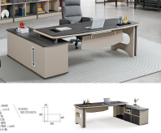
12 | 书柜 | 200*40*高200 | - 基材：采用E1级三聚氰胺板，符合GB/T 15102-2017 浸渍胶膜纸饰面纤维板和刨花板或GB/T 17657-2013 人造板及饰面人造板理化性能试验方法，表面胶合强度≥0.60MPa，含水率3.0%～13.0%，甲醛释放限量＜0.4mg/m³。  2、封边条：采用优质PVC封边条，符合QB/T 4463-2013 家具用封边条技术要求，可迁移元素（可溶性重金属）铅（Pb）、镉（Cd）、铬（Cr）、汞（Hg）、砷（As）、钡（Ba）、锑（Sb）、硒（Se）未检出。邻苯二甲酸酯未检出。  3、胶水：采用优质净味拼板胶，符合 GB18583-2008室内装饰装修材料胶粘剂中有害物质限量，总挥发有机物≤22G/L,笨≤0.02g/kg，游离甲醛≤0.1g/kg。  4、三合一：采用优质三合一连接件，符合GB/T 3325-2017 金属家具通用技术条件  QB/T 3826-1999 轻工产品金属镀层和化学处理层的耐腐蚀试验方法 中性盐雾试验(NSS)法，其中，耐腐蚀等级达10级。  5、钢架：符合GB/T 3325-2017 金属家具通用技术条件和GB/T 3826-1999 轻工产品金属镀层和化学处理层的耐腐试验方法 中性盐雾试验（NSS）法，金属喷漆（塑）涂层硬度≥4H，金属喷漆（塑）涂层附着力1级，耐腐蚀等级10级；（不含抽柜） | 组 | 2 | 1723.33 | 3446.66 | 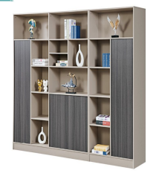
13 | 更衣柜 | 1200*400*180 | - 整体尺寸为1200*400*1800mm。采用0.8mm厚的优质冷轧钢板，手感细腻 表面光滑，整体结构为上侧为衣柜，下侧为鞋柜，互不干扰，一套可供6人使用 | 套 | 4 | 975 | 3900 | 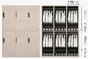
14 | 椭圆形茶几 | 0.9*0.5 | 1、外观尺寸 桌面直径：900mm 整体高度：500mm 形状：圆形2、材质 桌面：采用三聚氰胺饰面板，具有耐磨、耐刮擦、易清洁特性，纹理自然，符合国家E1级环保标准。 框架及支撑结构：材质为人造板材，颜色与桌面搭配协调，结构稳固，具备一定承重能力。3、工艺细节 边角处理：桌面及柜体边角经过圆润打磨处理，避免磕碰。 拼接工艺：各部件之间采用五金连接件组装，连接紧密，稳定性好。 4、性能参数 桌面承重：约50kg 下层置物空间：可放置杂志、小型摆件等物品，承重约20kg 。 | 张 | 2 | 390 | 780 | 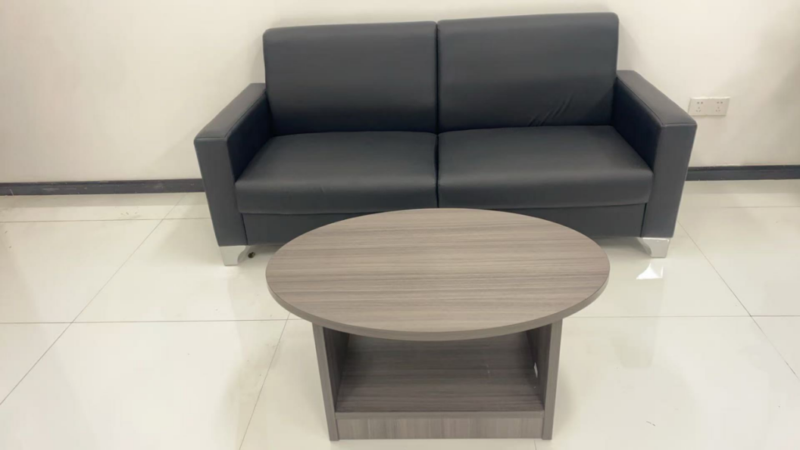
15 | 圆桌 | 0.8*0.7 | 1、外观规格 桌面直径：800mm 形状：圆形  2、材质 桌面：推测可能是人造石材质，表面光滑，具有耐磨、耐污、易清洁特性，白色外观简约大方。 桌腿：材质为金属（可能是不锈钢或铁艺 ），经过黑色烤漆处理，防腐蚀、防锈，锥形设计稳固且具现代感 。 3、工艺细节 桌面边缘处理：经过精细打磨，光滑无毛刺，保障使用安全。 桌腿与桌面连接工艺：采用牢固的焊接或连接件安装工艺，确保连接紧密，稳定性强。4、性能参数 桌面承重：约80kg ，可满足日常放置物品需求。 | 张 | 1 | 461.67 | 461.67 | 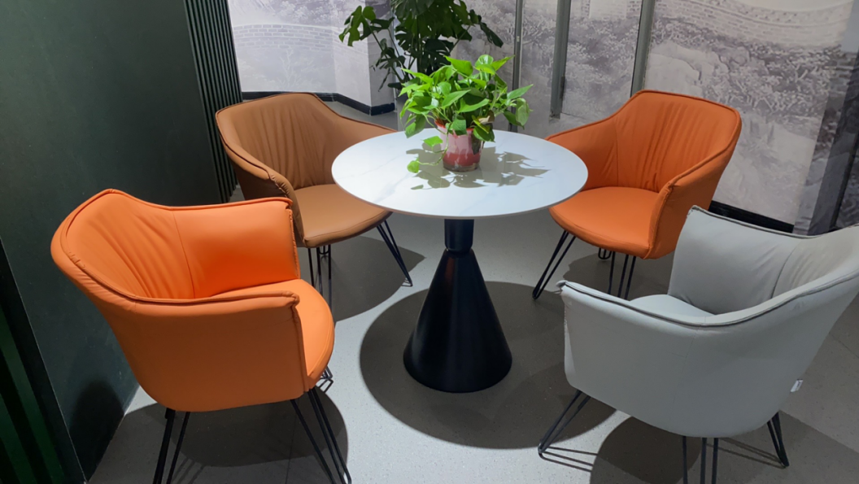
16 | 定制书柜 | 特殊 | 1、外观尺寸层数： 4层开放式书架层 + 2层带柜门储物层2、材质 柜体：采用E1级环保中密度纤维板（MDF），表面经过三聚氰胺饰面处理，耐磨、耐刮擦、易清洁，颜色为白色。柜门把手：材质为金属（不锈钢 ），简约设计，坚固耐用。3、工艺细节 切割工艺：板材切割精准，边缘光滑，无毛刺，拼接处紧密无缝隙。连接工艺：采用三合一连接件或榫卯结构与五金件结合方式组装，结构稳固，承重性好。4、性能参数开放式书架层承重：每层约 30kg ，可放置书籍、小型摆件等。带柜门储物层承重：每层约 50kg ，适合存放较重物品或大量书籍。 | ㎡ | 9.134 | 352.16 | 3216.62944 | 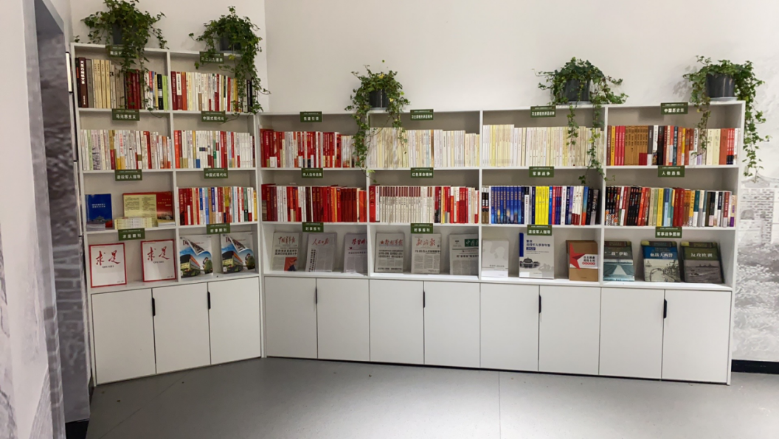
17 | 自测区定制桌柜 | 1.2*2.08 | 1、整体尺寸桌面长度：1200mm 整体高度：2080mm2、结构参数 桌面材质：[实木板]抽屉数量：2个滑轨类型：[托底轨]3、材质参数主体框架：优质 E1 级环保人造板表面处理：三聚氰胺饰面4、五金配件抽屉拉手：材质[金属] 连接件：[三合一连接件] | ㎡ | 2.496 | 880 | 2196.48 | 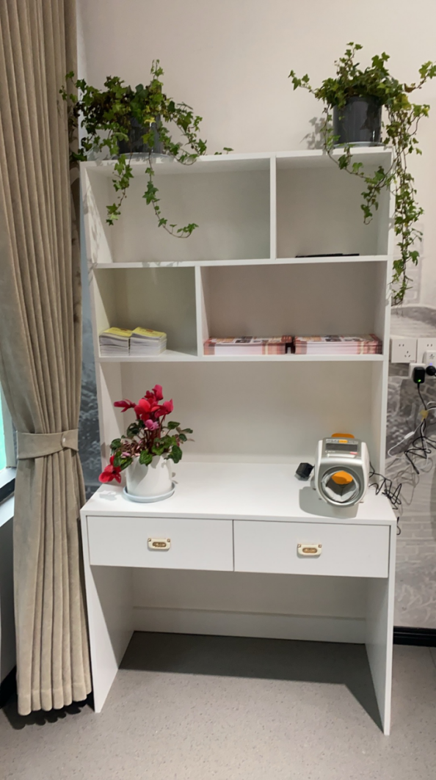
18 | 接待室单人椅 | 0.85*0.66 | 1、尺寸参数整体高度：850mm 座面高度：450mm座面宽度：600mm座面深度：550mm扶手高度：650mm扶手宽度：60mm扶手深度：120mm 2、结构参数框架材质：优质实木，材质硬度 ，确保结构稳固，不易变形。框架工艺：采用榫卯与五金连接件结合工艺，连接紧密，承重性强。3、面料参数面料材质：白色优质真皮，具有耐磨、耐刮、易清洁的特性。面料处理：经过防污、防水涂层处理，耐摩擦色 4、填充参数 填充材料：高密度海绵，提供舒适坐感，长久使用不易塌陷。填充方式：分层填充，表层柔软层+底层支撑层设计。5、五金配件螺丝等连接件：采用不锈钢材质，防锈防腐蚀。 | 张 | 8 | 1006 | 8048 | 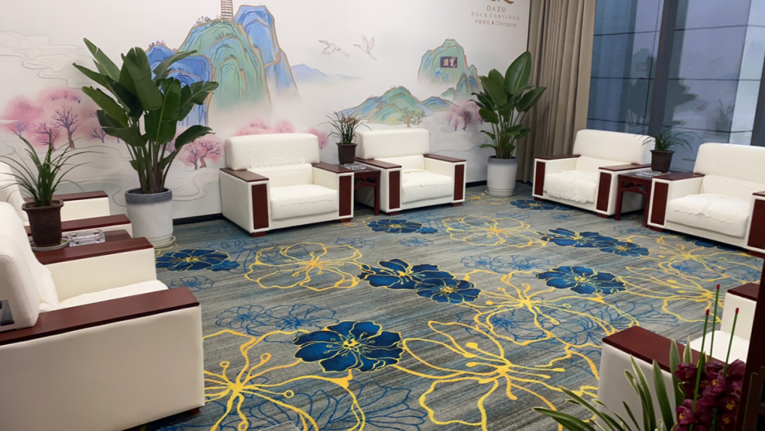
19 | 圆桌0.7 | 0.7*0.7 | 1、外观规格 桌面直径：700mm 形状：圆形  2、材质 桌面：推测可能是人造石材质，表面光滑，具有耐磨、耐污、易清洁特性，白色外观简约大方。 桌腿：材质为金属（可能是不锈钢或铁艺 ），经过黑色烤漆处理，防腐蚀、防锈，锥形设计稳固且具现代感 。 3、工艺细节 桌面边缘处理：经过精细打磨，光滑无毛刺，保障使用安全。 桌腿与桌面连接工艺：采用牢固的焊接或连接件安装工艺，确保连接紧密，稳定性强。4、性能参数 桌面承重：约80kg ，可满足日常放置物品需求。 | 张 | 4 | 359 | 1436 | 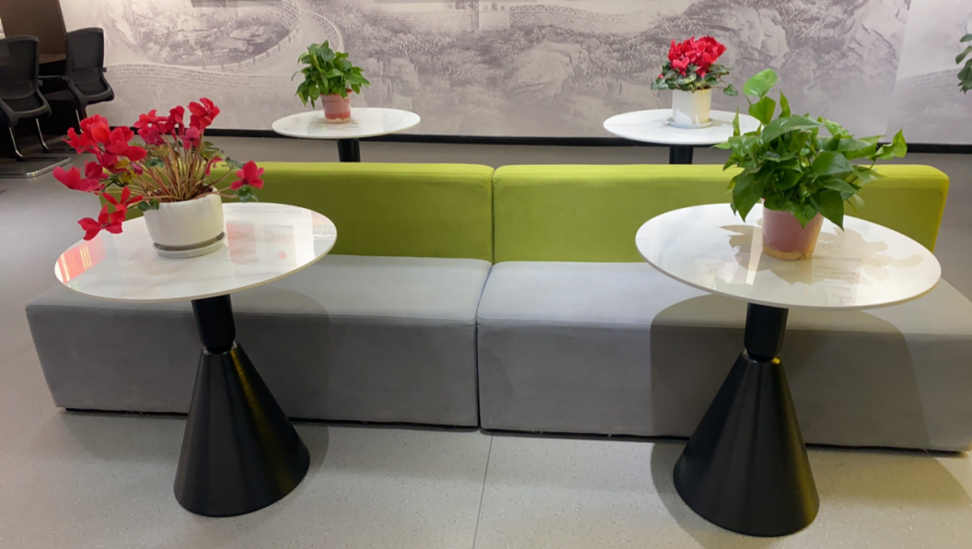
20 | 美的空调 | 0.94*0.673*0.342 | 基本参数 品牌：美的 颜色：杏雨灰产品型号：KFR - 72LW/T3电源电压：220V 空调类型：落地式冷暖类型：冷暖变频/定频：变频 空调匹数：大3匹 能效等级：一级 制冷制热参数 额定制冷功率：2030W 制冷适用面积：32~48㎡ 制热量：未明确给出具体数值 额定制热功率：2800W 制热适用面积：36~49㎡ 电辅助加热输入功率：2400W 循环及噪音参数 循环风量：1720m³/h 室内机低风挡噪音：22dB 室内机高风挡噪音：46dB 室外机低风挡噪音：48dB 室外机高风挡噪音：56dB 尺寸与重量参数 室外机外形尺寸（宽）：890mm 室外机外形尺寸（宽/含阀体）：940mm 室外机外形尺寸（高）：673mm 室外机外形尺寸（深）：342mm 室外机包装尺寸（宽）：1000mm 室外机包装尺寸（高）：750mm 室外机包装尺寸（深）：440mm 净重量（室外机）：43kg其他参数 制冷剂：R32 变频机能效比（APF）：4.63 功能类型：热泵电辅热 | 台 | 3 | 9600 | 28800 | 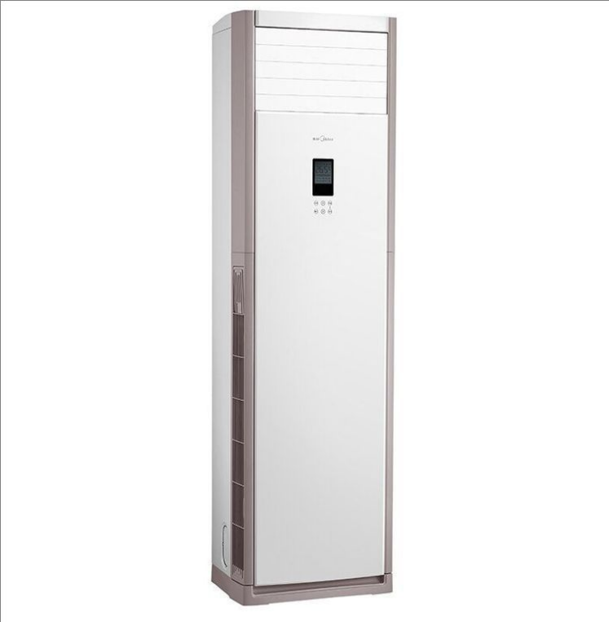
21 | 小计 |  |  |  |  |  | 119172.00
注：采购人有权对以上所有货物的数量、要求进行调整，最终据实结算。

四、项目商务要求
（一）交货时间、地点及验收方式
1.交货时间
合同签订后60日内完成供货并安装调试完成。
2.交货地点
采购人指定地点。
3.验收方式
1.货物到达现场后，供应商应在使用单位人员在场情况下当面开箱，共同清点、检查外观，作出开箱记录，双方签字确认后，视为供应商交付完成。
2.供应商应保证货物到达采购人所在地完好无损，如有缺漏、损坏，采购人可以拒收，并由供应商负责调换、补齐或赔偿。
3.供应商应提供完备的技术资料、装箱单和合格证等，并派遣专业技术人员进行现场安装调试。供应商按合同交货并安装调试完成，经验收合格后由采购人出具项目验收报告，验收合格条件如下：
（1）产品技术参数与采购合同一致，性能指标达到规定的标准。
（2）货物技术资料、装箱单、合格证、保修单等资料齐全。
（3）在系统试运行期间所出现的问题得到解决，并运行正常。
（4）在规定时间内完成交货并验收，并经采购人确认。
（5）验收采取随机抽样检查，一项不合格视为整批不合格。
4.产品在安装调试并试运行符合要求，并通过正规程序验收。
5.供应商提供的货物未达到竞采文件规定要求，且对采购人造成损失的，由供应商承担一切责任，并赔偿所造成的损失。
6.产品包装材料归采购人所有。
7.采购人的签收仅视为对品种、数量、外观的认可与异议，并不免除供应商对产品内在质量的法律责任。如按照国家及行业相关标准验收，验收达不到规定要求，供应商承担一切责任，并赔偿所造成的损失。
（二）质量保证及售后服务
（1）产品质量保证期：自合同签订之日起，投标产品的质量保质期达到1年。
（2）售后服务内容
1.供应商在质量保证期内应当为采购人提供以下技术支持和服务：
1.1电话咨询
供应商应当为采购人提供技术援助电话，解答采购人在使用中遇到的问题，及时为采购人提出解决问题的建议。
1.2现场响应
采购人遇到使用及技术问题，电话咨询不能解决的，供应商应在4小时内到达现场（远郊区6小时内到达现场）进行处理，确保产品正常工作；无法在24小时内解决的，应在48小时内提供备用产品，使采购人能够正常使用。
1.3技术升级
在质保期内，如果供应商的产品技术升级，供应商应及时通知采购人，如采购人有相应要求，供应商应对采购人购买的产品进行升级服务。
2.质保期外服务要求
2.1质量保证期过后，供应商应同样提供免费电话咨询服务，并应承诺提供产品上门维护服务。
2.2质量保证期过后，采购人需要继续由原供应商提供售后服务的，该供应商应以优惠价格提供售后服务。
（3）备品备件及易损件
供应商售后服务中，维修使用的备品备件及易损件应为原厂配件，未经采购人同意不得使用非原厂配件。
（三）付款方式
成交供应商按合同约定交货并安装调试完成后采购人支付合同金额的80%，经采购人验收审计合格后支付审定金额的100%。
采购人向成交供应商支付款项前，成交供应商均应先向采购人开具合法、有效的发票，否则采购人有权不予支付任何款项，且不承担任何违约责任。

（四）知识产权

（五）培训
成交供应商须提供对设备的操作免费培训，使相关使用人员能够正常操作相关设备。
（六）成交供应商领取中标通知书
成交供应商领取中标通知书时提交相关资料并按以下程序办理：
（1）缴纳代理服务费
1.本项目采购代理服务费5000.00元由中标人支付，即中标人在领取中标通知书之前以转账形式一次性支付给代理机构，并在银行转账（汇款）凭证备注栏中注明“代理服务费—CG2506022”。
2.成交供应商如未按上述规定缴纳采购代理服务费，其投标保证金将不予退还。
3.采购代理服务费缴纳账户信息：
户 名：重庆鑫誉工程管理有限责任公司
开户行：中国农业银行股份有限公司重庆大足五星大道支行
账 号：31211401040001542

五、报名及采购文件发售
1.报名和采购文件发售期：2025年7月 3 日至2025年7月 8 日17：00（工作时间）。
2.采购文件售价：人民币500元/份（售后不退）。
3.采购文件购买方式：现场购买
在采购文件发售期内，供应商到重庆鑫誉工程管理有限责任公司 （大足区清明桥路尚城半岛九栋239号附31号），登记递交《重庆鑫誉工程管理有限责任公司 采购文件发售登记表，格式详见附件》（加盖供应商公章）并购买采购文件。
在报名和采购文件发售期内购买了采购文件的供应商，其报名和响应文件才被接收。

六、投标时间地点及程序
（一）投标时间：2025年7月 9 日09：30 至10：00（以大厅LED电子显示时间为准，逾期不予受理）
（二）投标地点：重庆鑫誉工程管理有限责任公司一楼大厅（大足区清明桥路尚城半岛九栋239号附31号）。
（三）投标程序：
（1）提交采购文件购买费缴纳凭据，加盖投标人公章；
（2）提交投标保证金银行转账凭据，加盖投标人公章；
（3）递交“投标人信息卡”（格式详见附件），内容填写完整，加盖公章；
（4）递交投标人银行基本账户“开户许可证”复印件加盖公章；
（5）递交采购文件发售登记表，加盖投标人公章；
（6）按规定递交投标文件。
说明：相关原件递交起止时间：如果采购文件要求必须提交的相关原件，其递交时间与投标文件递交时间一致（逾期不予受理）。
（四）投标保证金
1.缴纳金额：保证金金额详见本篇“一、项目内容”。
2.缴纳方式：由供应商从其账户将投标保证金汇至以下指定账户：
户 名：重庆鑫誉工程管理有限责任公司
开户行：工行永川大足东城新区支行
账 号：3100096319100100396
3.保证金到账时间及备注填写要求
（1）到账时间要求
本项目投标保证金的到账截止时间为投标前一天中午12点（投标人在银行转账汇款，须充分考虑转账汇款的时间差风险，如同城转账、异地转账或汇款、跨行转账或电汇的时间要求）。
（2）备注填写要求
投标人应在银行转账（汇款）凭证备注栏中注明“投标保证金— CG2506022”，不按要求填写备注和缴纳保证金入指定账户而影响对其保证金到账认定和退还的，由投标人自行承担。
4.保证金退还方式
（1）未中标投标人的投标保证金，在中标通知书发出后，重庆鑫誉工程管理有限责任公司 在五个工作日内按来款渠道直接退还。
（2）中标人的投标保证金，在中标人与采购人将签订的合同送达重庆鑫誉工程管理有限责任公司 后，五个工作日内按资金来款渠道直接退还。
特别提醒：为确保保证金按规定时间退还，自政府采购合同签订之日起2个工作日内，成交供应商应将合同原件送达重庆鑫誉工程管理有限责任公司 。否则，造成保证金延迟退还，责任自负。
查询电话：陈老师：023-43361413

七、联系方式
采购人：重庆市大足区大双实业发展有限公司
联系人：蒋老师
电 话：13648474859
地 址：重庆市大足区棠香街道办事处五星大道266号
采购代理机构：重庆鑫誉工程管理有限责任公司
联系人：陈老师
电 话：023-43361413
地 址：大足区清明桥路尚城半岛九栋239号附31号

八、其它有关规定
1．凡有意参加投标的供应商，请于公告发布之日起至报名截止时间之前，在行采家（https://www.gec123.com/）上下载查看本项目需求文件以及变更公告等开标前公布的所有项目资料，无论供应商下载查看与否，均视为已知晓所有实质性要求内容。
2．单位负责人为同一人或者存在直接控股、管理关系的不同供应商，不得参加同一合同项下的政府采购活动，否则均为无效响应。
3．无论结果如何，供应商参与本项目的所有费用均自行承担。
九、报价要求
本次报价采用人民币报价，报价包括完成本项目所需的全部人工费、车辆费、保险费、等用工费用，以及风险费、政策性文件规定费用、劳动保险统筹费、保险、利润、税金、政策性文件规定及合同包含的所有风险、责任等各项费用总和。供应商应通过踏勘现场、了解项目实际情况，并充分考虑所有因素谨慎报价，在履约服务期限内，因成交供应商自身原因造成漏报、少报皆由其自行承担责任，采购人不再补偿。

评选方法及标准
1.资格审查及符合性审查
若未通过资格审查及符合性审查的投标文件，不进入评审环节。
（一）资格审查
依据政府采购相关法律法规规定，由采购人或采购代理机构对投标文件中的资格证明文件进行审查。资格审查资料表如下：
序号 | 检查因素 |  | 检查内容
（一） | 《中华人民共和国政府采购法》第二十二条规定 | 1.具有独立承担民事责任的能力 | 1.供应商法人营业执照（副本）或事业单位法人证书（副本）或个体工商户营业执照或有效的自然人身份证明或社会团体法人登记证书（提供复印件）。  2.供应商法定代表人身份证明和法定代表人授权代表委托书。
（一） | 《中华人民共和国政府采购法》第二十二条规定 | 2.具有良好的商业信誉和健全的财务会计制度 | 供应商提供“基本资格条件承诺函”（格式详见第七篇）
（一） | 《中华人民共和国政府采购法》第二十二条规定 | 3.具有履行合同所必需的设备和专业技术能力 | 供应商提供“基本资格条件承诺函”（格式详见第七篇）
（一） | 《中华人民共和国政府采购法》第二十二条规定 | 4.有依法缴纳税收和社会保障金的良好记录 | 供应商提供“基本资格条件承诺函”（格式详见第七篇）
（一） | 《中华人民共和国政府采购法》第二十二条规定 | 5.参加政府采购活动前三年内，在经营活动中没有重大违法记录 | 1.供应商提供“基本资格条件承诺函”（详见第七篇）。  2.采购人或采购代理机构将通过 “信用中国”网站(www.creditchina.gov.cn)、"中国政府采购网"(www.ccgp.gov.cn)等渠道查询供应商信用记录，对列入失信被执行人、重大税收违法案件当事人名单、政府采购严重违法失信行为记录名单的供应商将拒绝其参与政府采购活动。
（一） | 《中华人民共和国政府采购法》第二十二条规定 | 6.法律、行政法规规定的其他条件
（一） | 《中华人民共和国政府采购法》第二十二条规定 | 7.本项目的特定资格要求
注：
根据《中华人民共和国政府采购法实施条例》第十九条“参加政府采购活动前三年内，在经营活动中没有重大违法记录”中“重大违法记录”，是指投标人因违法经营受到刑事处罚或者责令停产停业、吊销许可证或者执照、较大数额罚款等行政处罚。行政处罚中“较大数额”的认定标准，按照《财政部关于<中华人民共和国政府采购法实施条例>第十九条第一款“较大数额罚款”具体适用问题的意见》（财库〔2022〕3号）执行。投标人可于投标截止日期前通过 “信用中国”网站(www.creditchina.gov.cn)、"中国政府采购网"(www.ccgp.gov.cn)等渠道查询信用记录。
（二）符合性审查
评标委员会应当对符合资格的投标人的投标文件进行符合性审查，以确定其是否满足招标文件的实质性要求。符合性审查资料表如下：
序号 | 评审因素 |  | 评审标准
1 | 有效性审查 | 响应文件签署或盖章 | 按询比文件“第七篇响应文件编制要求”要求签署或盖章。
1 | 有效性审查 | 法定代表人身份证明及授权委托书 | 法定代表人身份证明及授权委托书有效，符合询比文件规定的格式，签署或盖章齐全。
1 | 有效性审查 | 响应方案 | 每个包只能有一个响应方案。
1 | 有效性审查 | 报价唯一 | 只能有一个有效报价，不得提交选择性报价。
2 | 完整性审查 | 响应文件份数 | 响应文件正、副本数量（含电子文档）符合询比文件要求。
3 | 响应程度审查 | 实质性响应 | 询比文件第三项、第四项。
3 | 响应程度审查 | 询比有效期 | 响应文件及有关承诺文件有效期为提交响应文件截止时间起90天。

2.评审方法
本项目采用综合评分法进行评标。
综合评分法，是指投标文件满足招标文件全部实质性要求且按照评审因素的量化指标评审得分最高的投标人为中标候选人的评标方法。投标人总得分为价格、商务、技术（质量）等评定因素分别按照相应权重值计算分项得分后相加，满分为100分。
澄清有关问题。对投标文件中含义不明确、同类问题表述不一致或者有明显文字和计算错误的内容，评标委员会可以书面形式（应当由评标委员会成员签字）要求投标人作出必要澄清、说明或者纠正。投标人的澄清、说明或者补正应当采用书面形式，由其法定代表人（或其授权代表）或自然人（投标人为自然人）签字，其澄清的内容不得超出投标文件的范围或者改变投标文件的实质性内容。
（一）比较与评价。按招标文件中规定的评标方法和标准，对资格审查和符合性审查合格的投标文件进行商务和技术评估。
同一合同项（包）下为单一品目或非单一品目核心产品品牌的货物采购招标中，提供相同品牌产品且通过资格审查、符合性审查的不同投标人参加的，按一家投标人计算，评审后得分最高的同品牌投标人获得中标人推荐资格；评审得分相同的，由采购人或者采购人委托评标委员会按照招标文件规定的方式确定一个投标人获得中标人推荐资格，招标文件未规定的采取随机抽取方式确定，其他同品牌投标人不作为中标候选人。
评标委员会各成员独立对每个有效投标人（通过资格审查、符合性审查的投标人）的投标文件进行评价、打分，然后由评标委员会对各成员打分情况进行核查及复核，个别成员对同一投标人同一评分项的打分偏离较大的，应对投标人的投标文件进行再次核对，确属打分有误的，应及时进行修正。
复核后，评标委员会汇总每个投标人每项评分因素的得分。
（二）推荐中标候选人名单。
按评审后得分由高到低的排列顺序推荐综合得分排名前三的投标人为本包（项目）中标候选人，排名第一的为第一中标候选人。得分相同的，按投标报价由低到高顺序排列。得分且投标报价相同的并列。
3.评审标准
序号 | 评分因素 | 分 值 | 评分标准 | 备注
1 | 报价  （30%） | 30 | 有效投标报价中最低报价为评标基准价，按照下列公式计算每个投标人的投标价格得分。  投标报价得分=（评标基准价/投标报价）×价格权重×100
2 | 技术部分  （60%） | 60 | 1、售后服务方案。（0-20分）  售后服务方案：包括但不限于售后服务方案、竞标产品制造商售后服务人员配备及设施设备情况。  2、服务质量保障方案。（0-20分）  3、供应商提供本项目的应急预案处置方案。（0-20分）  方案全面、合理、详细、清晰、完整为优，得20分；  方案较全面、较合理、较详细、较清晰、较完整为良，得13分；  方案一般全面、一般合理、一般详细、一般清晰、一般完整为一般，得5分。  方案不全面、不合理、不详细、不清晰、不完整或未提供方案为差，得0分。
3 | 商务部分  （10%） | 10分 | 项目服务期间以及后续服务，如遇紧急情况，需投标人及时到现场处理问题的，最低要求必须4小时之内到达，按以下方式得分（满分10分）：  1、投标人承诺在30分钟之内到达的得10分；  2、投标人承诺在30分钟之外1小时之内到达的得6分；  3、投标人承诺在1小时之外2小时以内到达的得2分。 | 提供书面承诺

十、其他
1．供应商必须对以上条款和服务承诺明确列出，承诺内容必须达到要求。
2．其他未尽事宜由供需双方在采购合同中详细约定。

十一、供应商提交响应文件
（一）投标文件的签署与份数
（1）投标文件一式贰份，其中正本一份，副本一份，电子文档一份，副本应为正本的完整复印件，副本与正本不一致时以正本为准。
（2）投标文件正本每一页应加盖公章（投标文件格式中规定签字、盖章的地方必须按其规定签字、盖章）。
（3）若投标人对投标文件的错处作必要修改，则应在修改处加盖投标人公章或由法人或法人授权代表签字确认。
（4）电报、电话、传真形式的投标文件概不接受。
（二）投标文件正副本封面标记要求
投标文件的正本、副本的封面上均应注明项目名称、项目编号、投标人名称、“正本”、“副本”“投标文件”字样，并在封面上加盖投标人公章。
（三）投标文件的包装（装袋）及包装（装袋）封面要求
（1）如项目有两个及以上分包的，则每一分包单独一套投标资料进行包装（装袋）；
（2）投标文件的正副本包装在一起（装成一袋）；
（3）投标文件的包装或装袋的封面上应注明项目名称、项目编号、所投分包号（在项目有两个及以上分包时应注明所投分包号）、投标人名称、“投标文件”字样。包装封口处进行密封。
（四）如果采购文件要求必须提交的相关原件，原件应单独装袋（可以不进行密封），但应在装袋上标明“相关原件”及公司的名称。

十二、无效响应
供应商发生以下条款情况之一者，视为无效响应，其响应文件将被拒绝：
（一）供应商不符合规定的基本资格条件或特定资格条件的；
（二）供应商的法定代表人或其授权代表未参加现场投标；
（三）供应商未按照采购文件的要求缴纳投标保证金；
（四）供应商所提交的响应文件不按第十二篇“供应商提交响应文件”规定签字、盖章；
（五）供应商的最后报价超过采购限价的；
（六）法定代表人为同一个人的两个及两个以上法人，母公司、全资子公司及其控股公司，在同一分包采购中同时参与投标；
（七）单位负责人为同一人或者存在直接控股、管理关系的不同供应商，参加同一合同项下的政府采购活动的；
（八）为采购项目提供整体设计、规范编制或者项目管理、监理、检测等服务的供应商，再参加该采购项目的其他采购活动；
（九）供应商的服务期、质量保证期及投标有效期不满足采购文件要求的；
（十）供应商响应文件内容有与国家现行法律法规相违背的内容，或附有采购人无法接受的条件。

供应商编制响应文件要求

一、报价
（一）报价函

报价函
_________________（采购人名称）：
我方收到____________________________（项目名称）的询比采购文件，经详细研究，决定参加该项目的询比。
- 愿意按照询比采购文件中的一切要求，提供本项目的技术服务，报价为
人民币大写： 元整；人民币小写： 元。
2、我方现提交的响应文件为：响应文件正本 份，副本 份，电子文档 份。
3、我方承诺：本次询比的有效期为90天。
4、我方完全理解和接受贵方询比采购文件的一切规定和要求及评审办法。
5、在整个询比采购过程中，我方若有违规行为，接受相关处罚。
6、我方若中选，将按照询比结果签订合同，并且严格履行合同义务。本承诺函将成为合同不可分割的一部分，与合同具有同等的法律效力。
7、我方理解，最低报价不是成交的唯一条件。

供应商名称（公章）：
年 月 日
（二）明细报价表
明细报价表
序号 | 名称 | 相关信息 | 单价 | 小计

2111

22

13

4

5

6

7

8

9

10
合计

注：本表可根据项目实际情况调整，并逐页盖章。

供应商名称（公章）：
年 月 日

二、资格条件及其他
按照采购文件要求提供复印件加盖投标人公章

三、法定代表人身份证明书

法定代表人身份证明书

采购项目名称：

致：_________________（采购人名称）：
（法定代表人姓名）在 （供应商名称）任 （职务名称）职务，是（供应商名称） 的法定代表人。

特此证明。

（供应商公章）

年 月 日

（附：法定代表人身份证正反面复印件）

四、法定代表人授权委托书

法定代表人授权委托书

采购项目名称：

致：_________________（采购人名称）：
（投标人法定代表人名称）是 （投标人名称）的法定代表人，特授权 （被授权人姓名及身份证代码）电话 代表我单位全权办理上述项目的投标、签约等具体工作，并签署全部有关文件、协议及合同。
我单位对被授权人的签名负全部责任。
在撤销授权的书面通知以前，本授权书一直有效。被授权人在授权书有效期内签署的所有文件不因授权的撤销而失效。

被授权人： 投标人法定代表人：
（签字或盖章） （签字或盖章）

（附：被授权人身份证正反面复印件）

（投标人公章）
年 月 日

五、书面声明

招标项目名称：

致：_________________（采购人名称）：
（投标人名称）郑重声明，我公司具有良好的商业信誉和健全的财务会计制度，具有履行合同所必需的设备和专业技术能力，有依法缴纳税收和社会保障金的良好记录，在合同签订前后随时愿意提供相关证明材料；我公司还同时声明参加本项目采购活动前三年内无重大违法活动记录，符合《政府采购法》规定的供应商资格条件。我方对以上声明负全部法律责任。
特此声明。

（投标人公章）
年 月 日

六、技术条款差异表

技术条款差异表
采购项目名称：
序号 | 采购技术要求 | 响应技术应答 | 正负偏离情况 | 差异说明
投标人： 法定代表人或授权代表：
（投标人公章） （签字或盖章）
年 月 日
注：
1、本表即为对本项目“三、项目技术要求”所列技术要求进行比较和响应；
2、该表必须按照招标文件要求如实填写，根据投标情况在“正负偏离情况”项填写“无差异”、“正偏离”或“负偏离”，在“差异说明”项填写“无差异”或正负偏离说明；
3、该表可扩展，并逐页签字或盖章
4、可附相关技术支撑材料。（格式自定）
5、若“响应情况”栏中仅填写“无偏离”或“有偏离”等内容而未作实质性参数描述，该供应商将失去成为成交供应商的资格，仅保留其合格供应商的身份。

七、商务条款差异表

商务条款差异表
采购项目名称：
序号 | 采购商务要求 | 响应商务应答 | 正负偏离情况 | 差异说明
投标人： 法定代表人或授权代表：
（投标人公章） （签字或盖章）
年 月 日
注：
1、本表即为对本项目“四、项目商务要求”所列商务要求进行比较和响应；
2、该表必须按照招标文件要求如实填写，根据投标情况在“正负偏离情况”项填写“无差异”、“正偏离”或“负偏离”，在“差异说明”项填写“无差异”或正负偏离说明。
3、该表可扩展，并逐页签字或盖章
4.可附相关支撑材料。（格式自定）
5.若“响应情况”栏中仅填写“无偏离”或“有偏离”等内容而未作实质性描述，该供应商将失去成为成交供应商的资格，仅保留其合格供应商的身份。

八、服务方案
服务方案（格式自定）

九、其他应提供的资料

附件一：投标人信息卡
项目名称（分包）：
项 目 编 号：
投标人名称：
法定代表人：
联 系 电 话：
授 权 代 表：
联 系 电 话：

投标单位(公章):
日期： 年 月 日

注：该“投标人信息卡”由投标人在投标时现场递交（内容填写完整或打印并加盖公章，不得装入密封投标文件内）。
附件二：重庆鑫誉工程管理有限责任公司 采购文件
发售登记表
项目号
项目名称
供应商名称 | （供应商公章）
联系人 |  | 手机
办公电话 |  | 传真
E-mail
单位地址
采购文件售价：500元/份 发售人：重庆鑫誉工程管理有限责任公司

相关说明：
1.现金购买
在采购文件发售期内（工作时间：工作日内每天上午9：00-12:00时，下午14：00-17：00时），供应商到重庆鑫誉工程管理有限责任公司 购买采购文件的，地址：同投标地点一致，供应商在缴纳购买采购文件费用后，请将《重庆鑫誉工程管理有限责任公司 招标文件发售登记表》（加盖供应商公章）递交至代理公司工作人员。

